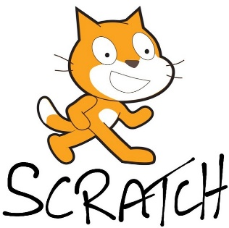 radionica u OŠ Petar Preradović

Programiranje u Scratchu potpuno je vizualno. Djeca pišu programe tako što slažu gotove blokove u veće konstrukcije. Tu su svi osnovni elementi koji su od prije poznati iz jezika poput BASIC-a: ako–onda grananja, petlje, operatori, varijable – samo što su u ovom slučaju programi pregledniji, na hrvatskom, i ne zahtijevaju učenje posebne sintakse.
Djeca postavljaju “likove” na “pozornice” i pišu instrukcije koje pojedini lik treba izvršiti kad se nešto dogodi, npr. kad se da znak za početak programa, ili kad se lik približi rubu ekrana, ili kad korisnik pritisne određenu tipku. Likovi se putem tih instrukcija mogu pomicati, rotirati, mijenjati izgled, mogu govoriti, svirati, pisati i crtati po ekranu. U interakciji tih likova i korisničkih akcija složene se interakcije mogu odraditi kroz razmjerno jednostavne skripte.
Koristeći Scratch, dijete može bez napora naučiti samostalno izraditi jednostavne računalne igrice i programe, a na isti način svoju kreativnost mogu pretočiti i u interaktivne priče i multimedijalne animacije. Uz poseban WeDo LEGO set mogu se čak pisati i programi za kontroliranje robota, ako koristite posebne blokove koji očitavaju vrijednosti sa senzora i pokreću servomotor.

Voditelji:
učiteljica informatike Anita Nikić i gosti - učenici 7.razreda oš Poličnik
Sudionici:
Učenici 5.b razreda oš Petar Preradović
Mjesto održavanja:
Učionica informatike u oš Petar Preradović

Vrijeme održavanja:
23.11.2015. i 01.12.2015.
Cilj projekta:
Na jednostavan način izraditi jednostavne programe i igrice te na kreativan način izraditi interaktivne priče i multimedijske animacije.

